会 议 纪 要
会议类别：政策讨论 /R任务分工 /□工作检查 / R管理事务 / R其他
会议日期 | 4月21日 | 会议时间 | 16：00 |  | 会议地点 | 线上
发起单位 | 国贸系 | 主持人 | 吴哲 |  | 记录人 | 吴哲
参会人员 | 吴哲、李昕、杨爱民
缺席人员  及原因 | 无
会议主题 | 国贸、商管专业的宣传材料、学生比赛工作、顶岗实习工作
会  议  纪  要 | 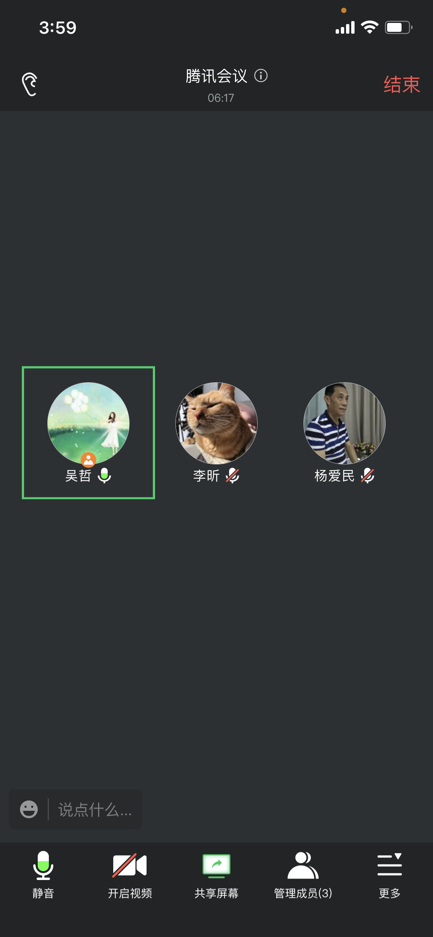 |  |  | 2022年4月21日国贸系召开了国际经济与贸易、商务管理专业第二次诊改工作会议，会议由系主任兼商管专业负责人吴哲主持。  1、会上针对专业诊改工作中涉及的诊断评估指标，吴哲首先明确了本次会议的主题及任务。  2、会上三位老师集中讨论：通过诊改工作，我们可以怎么样把国贸和商管的招生宣传材料做得更好，平时要注意积累一些什么样的素材，并且对国贸和商管负责人提出工作建议。  3、本月本系三位老师分别指导两个专业的学生参加POCIB全国外贸从业能力大赛和OCALE跨境电商创新创业能力大赛，会上老师们交流心得，提出建议及意见，为取得更好的比赛结果努力。  4、结合诊改，对毕业生的课程重修工作和顶岗实习工作的进度进行了解，提出要求，完善相关工作（考证情况、专升本情况等）。

